COMPILACION: SDSF OUTPUT DISPLAY KC03C52C JOB00529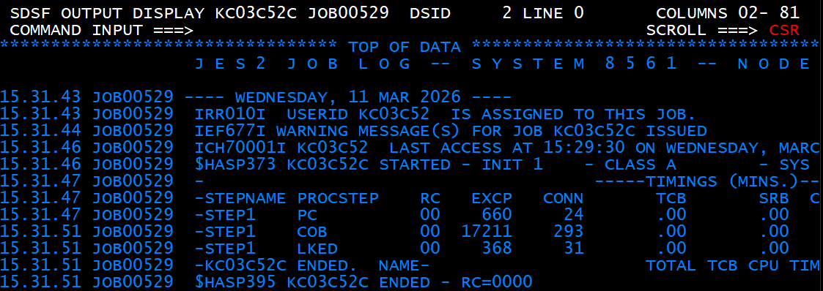
BIND: SDSF OUTPUT DISPLAY KC03C52B JOB00532 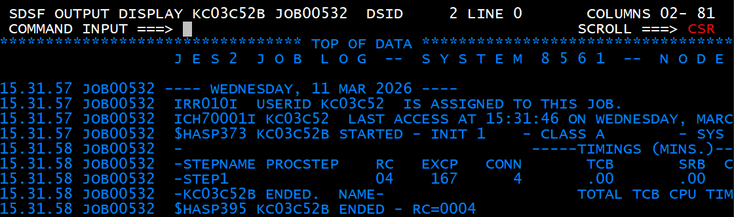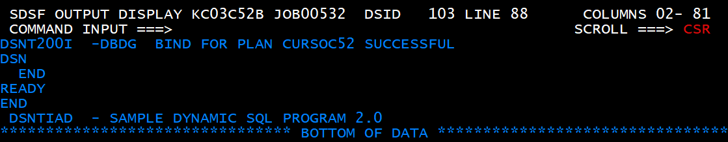
EJECUCION DEL JOB: SDSF OUTPUT DISPLAY KC03C52J JOB00533
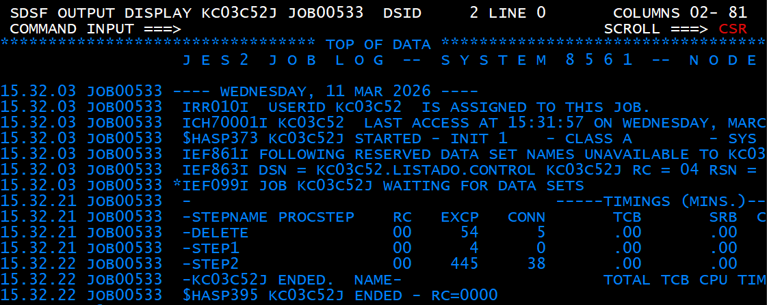


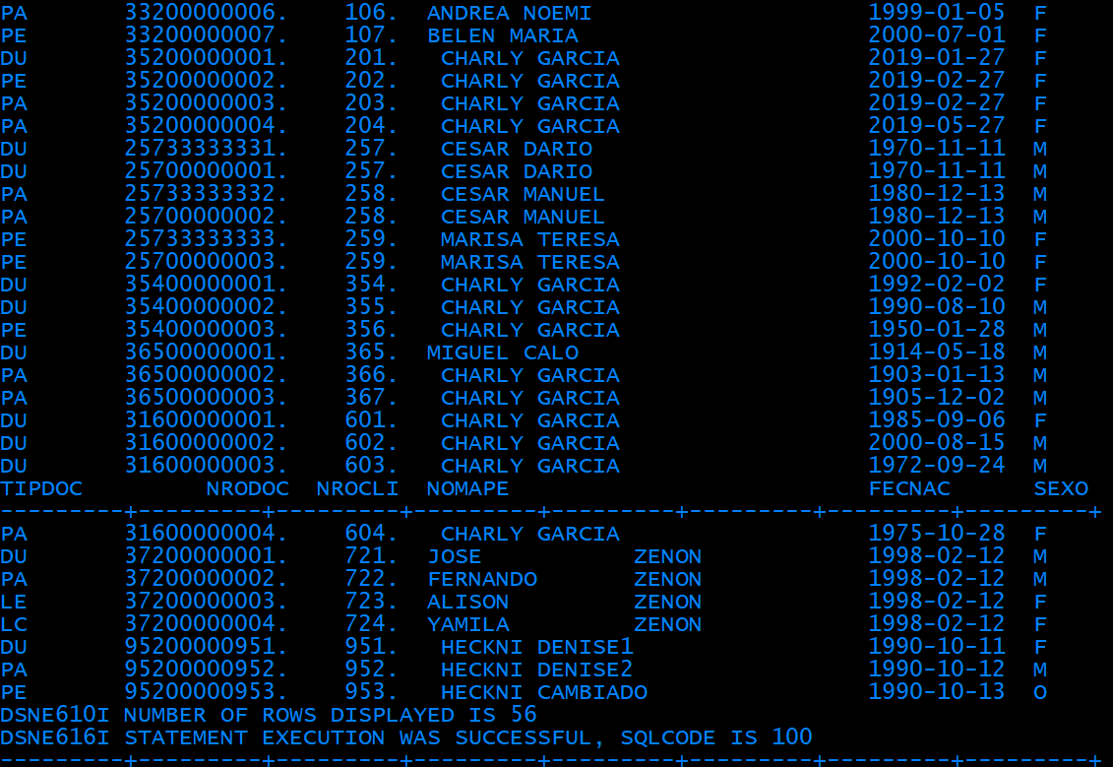
CURSOR C1: VALIDACION DATOS ERRONEOS TABLA CLIENTE.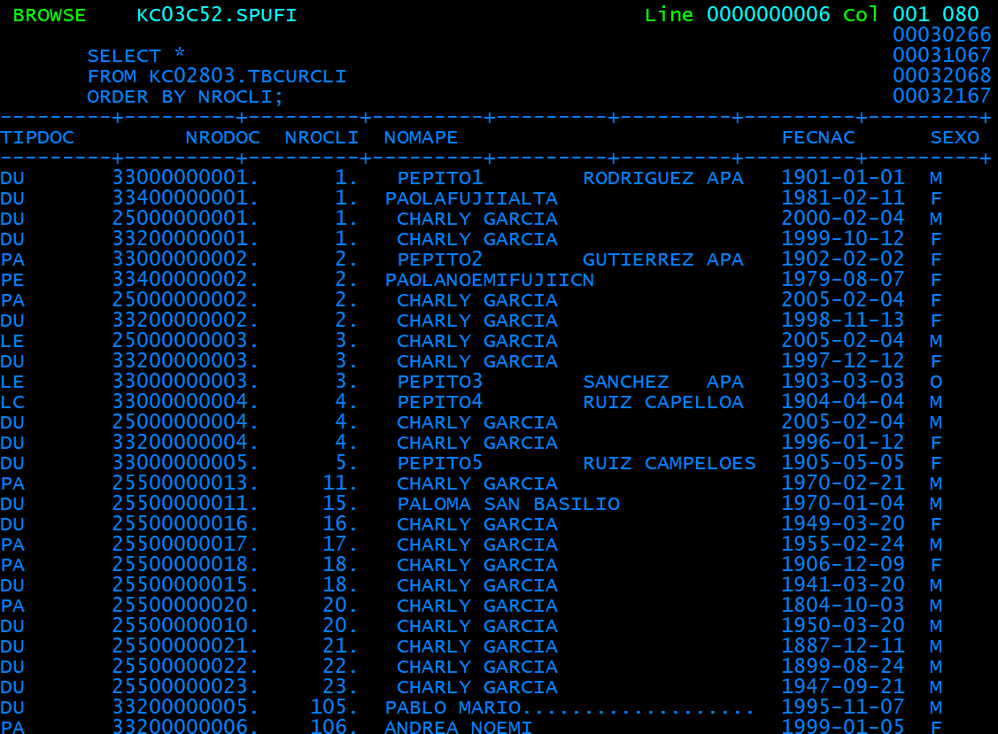

*Total datos erróneos: 5*


CURSOR C2 : CLIENTES DUPLICADOS. 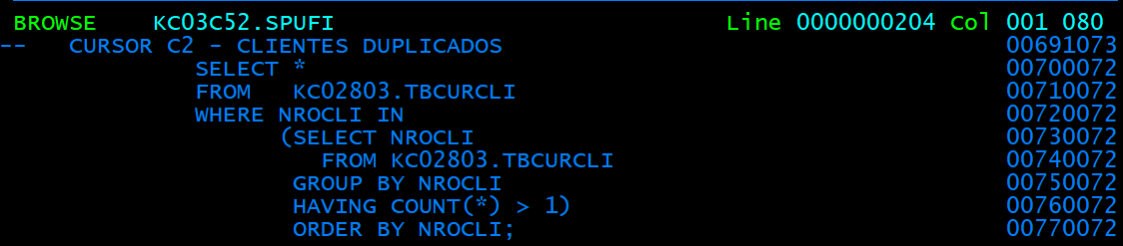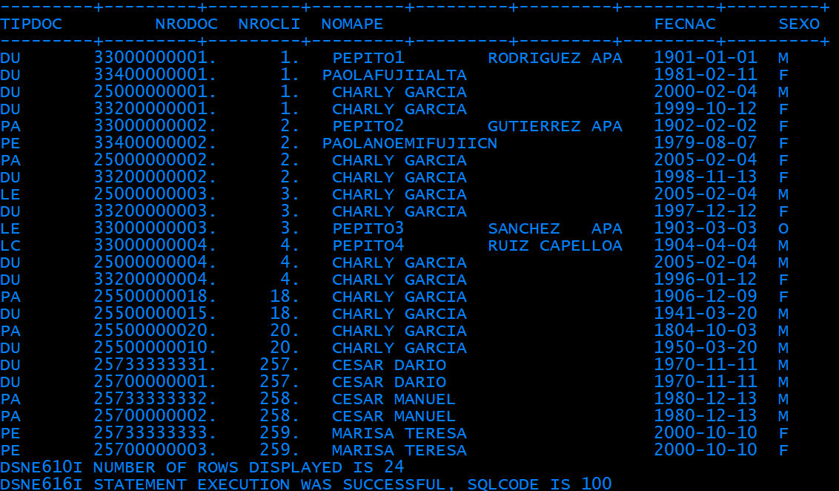

CURSOR C3: CLIENTES SIN CUENTAS. 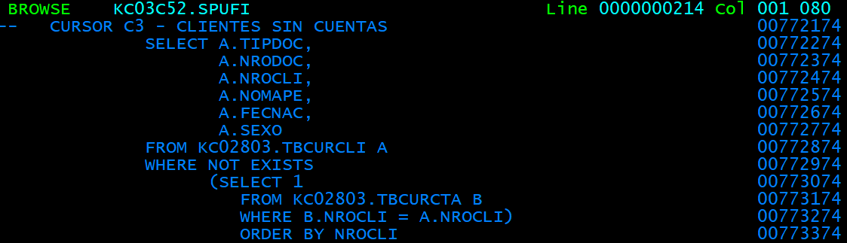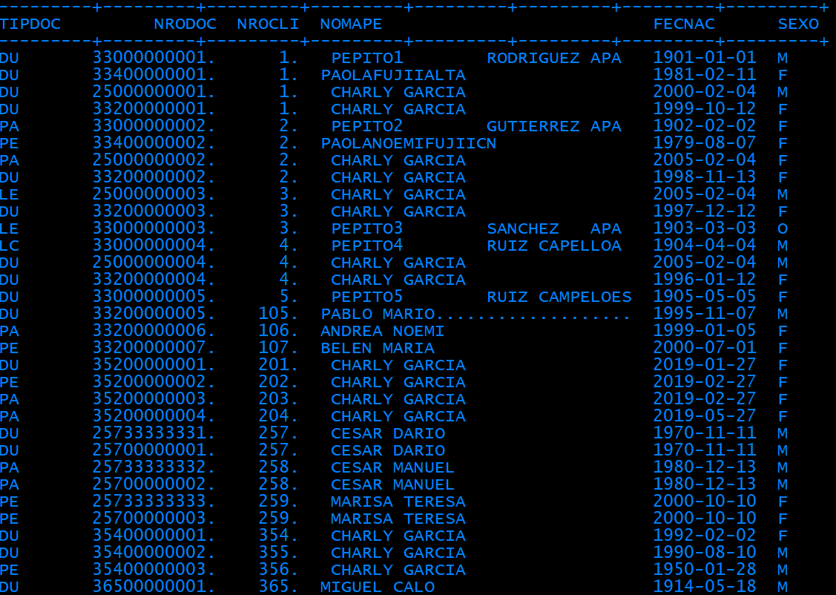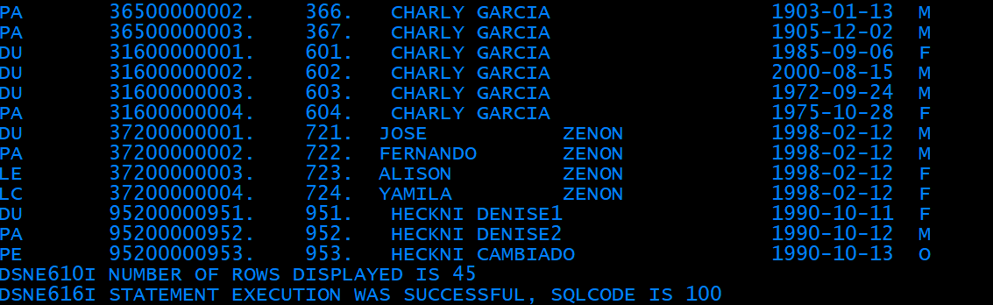

CURSOR C4: VALIDACION DATOS ERRONEOS TABLA CUENTAS.
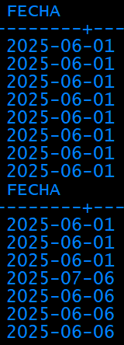


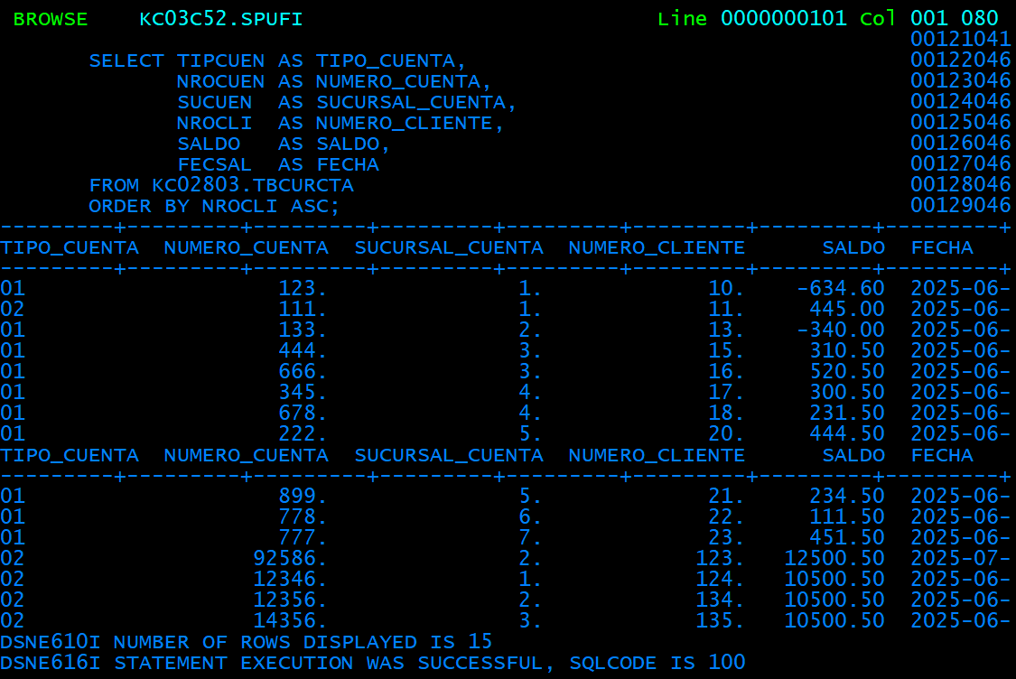

*ningún dato erróneo*

*ningún registro con dato erróneo*

CURSOR C5: CUENTAS DUPLICADAS.
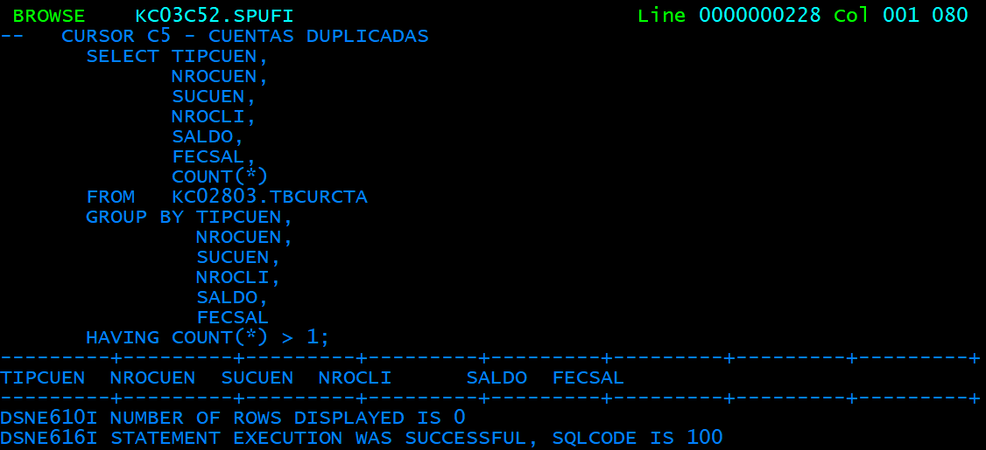

CURSOR C6: CUENTAS SIN CLIENTE.
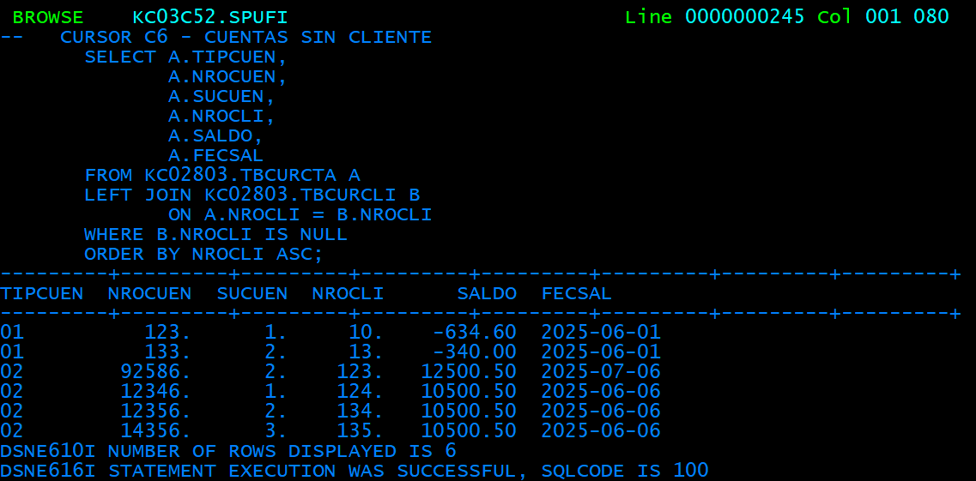
CURSOR C7: CUENTAS CON SALDO NEGATIVO.
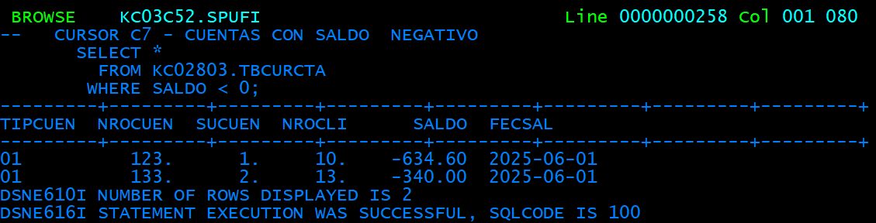
Totales de control de proceso.
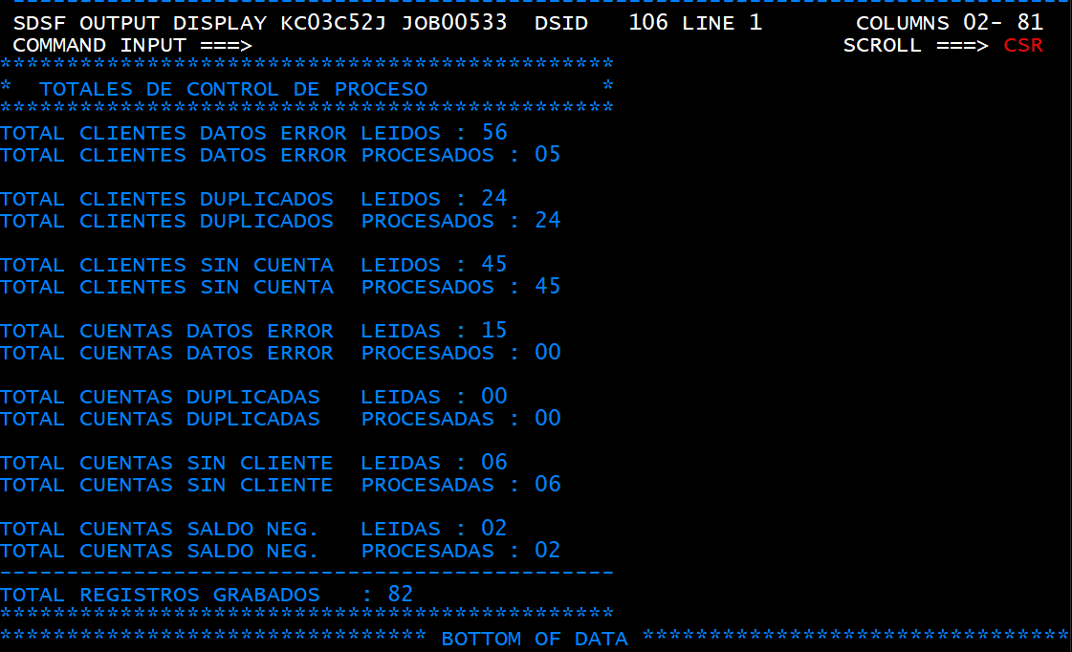


Resultado listado: KC03C52.LISTADO.CONTROL
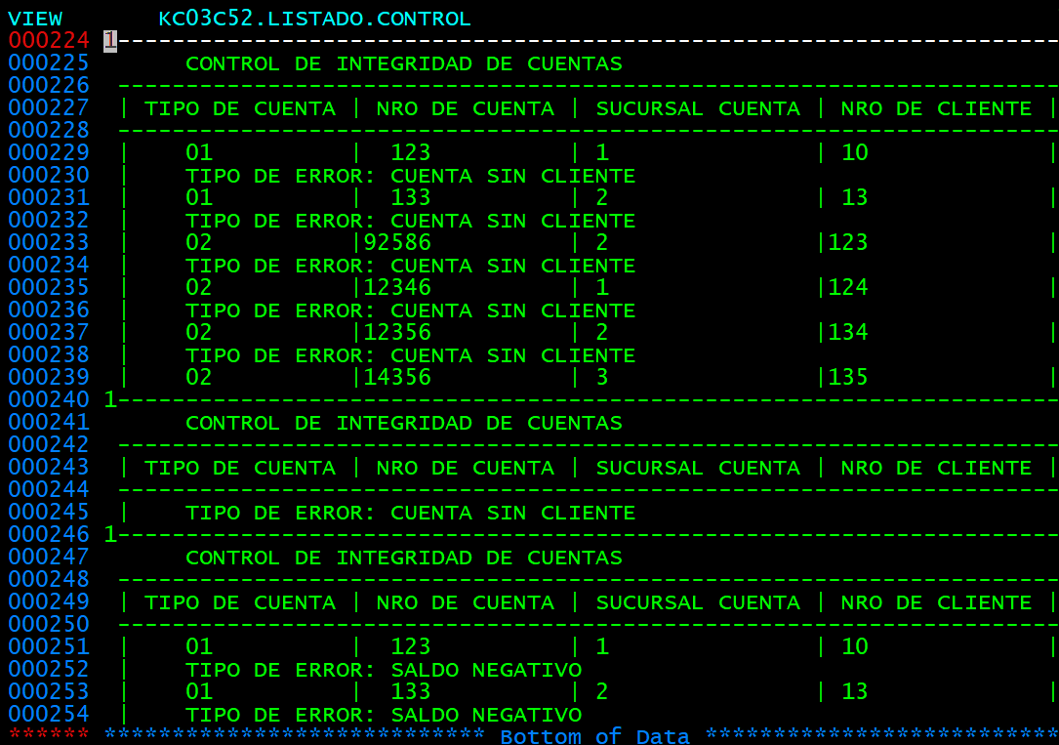

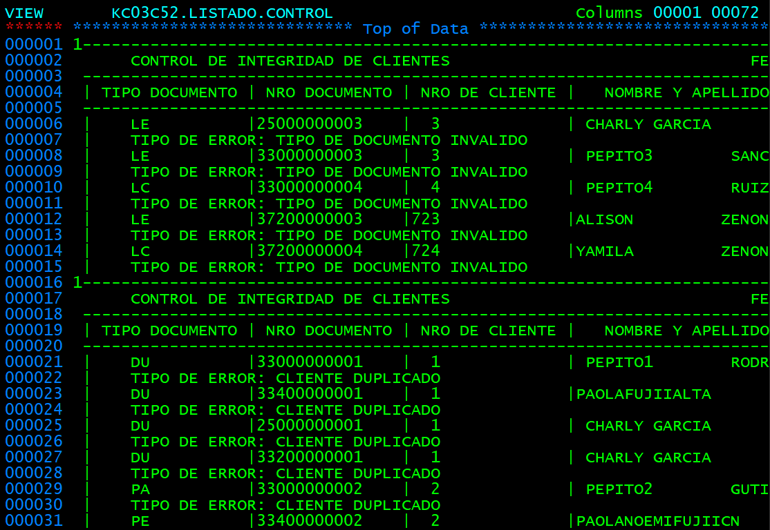
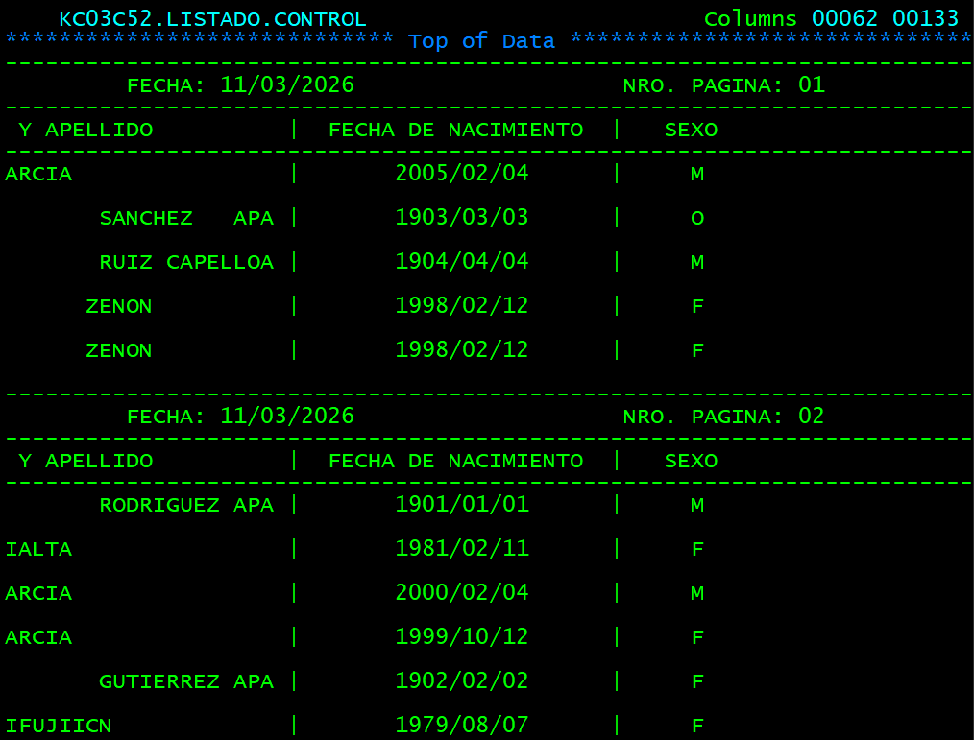

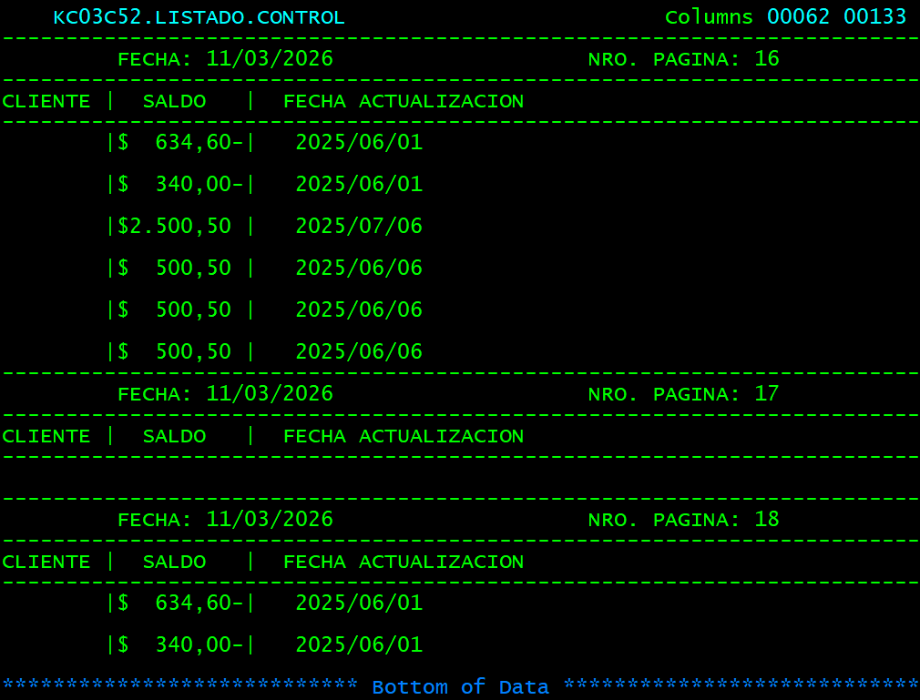
Fuentes.
Programa: KC03C52.CURSOS.FUENTE(PGMV2C52)
JOB: KC03C52.CURSOS.FUENTE(JCLV2C52)
COMPILADOR: KC03C52.CURSOS.FUENTE(COMPCDB2)
BIND: KC03C52.CURSOS.FUENTE(BINDESTU)

